«Пасхальный сувенир»

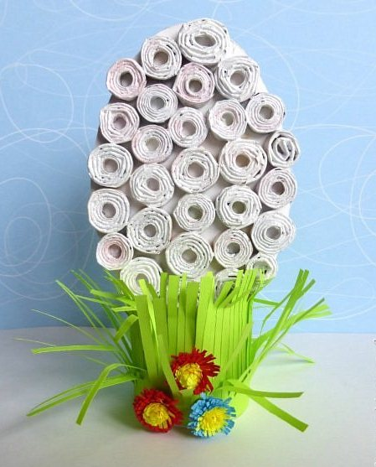

Материалы:
- Картон
- втулка от туалетной бумаги
- газетная бумага
- деревянная шпажка (тонкая спица или коктейльная трубочка)
- гуашь
- цветная бумага
- ножницы
- клей ПВА
Пошаговая инструкция по изготовлению пасхального сувенира:
Для изготовления пасхального сувенира нарисуйте на картоне овальный шаблон длиной примерно 10 - 11 см. Возьмите картонную втулку и отрежьте половину.
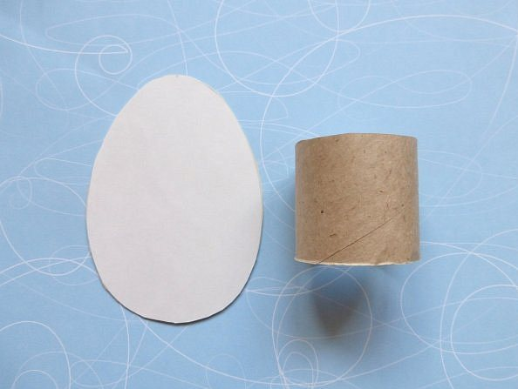
Из газетной или журнальной бумаги скрутите тонкие трубочки. Трубочки «сплющите» и сверните в кружочки. Края кружочков подклейте.
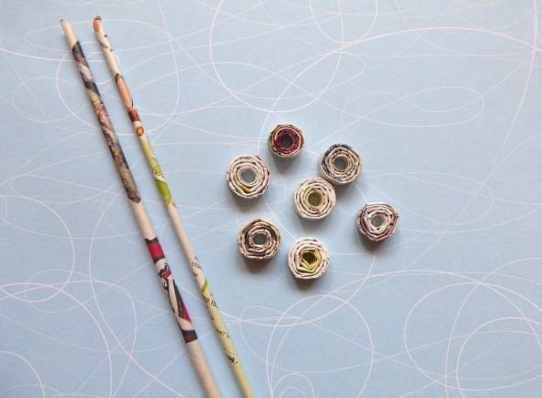
Для того что бы свернуть трубочку можно использовать тонкую спицу, деревянную шпажку или трубочку.
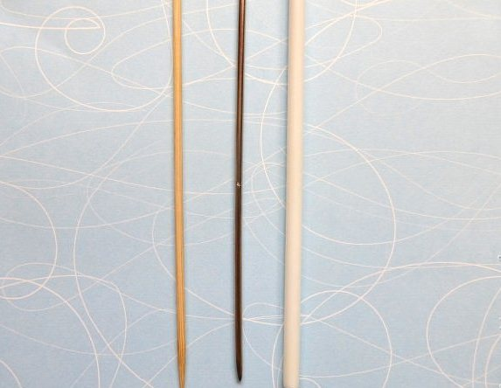

Плотно друг к другу приклейте круглые заготовки к картонному овалу.
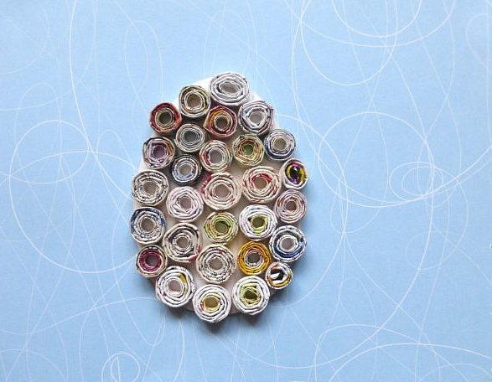

Покрасьте кружочки белой гуашью. Дайте просохнуть.
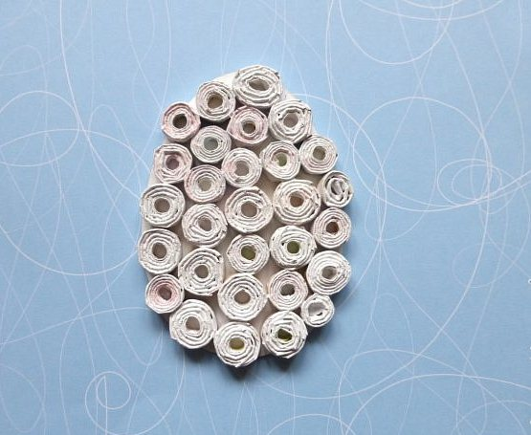
Для изготовления травки на зелёной бумаге начертите прямоугольник со сторонами 12см х15 см.

Прямоугольник сложите пополам и по раскрытой стороне нарежьте «бахромой»
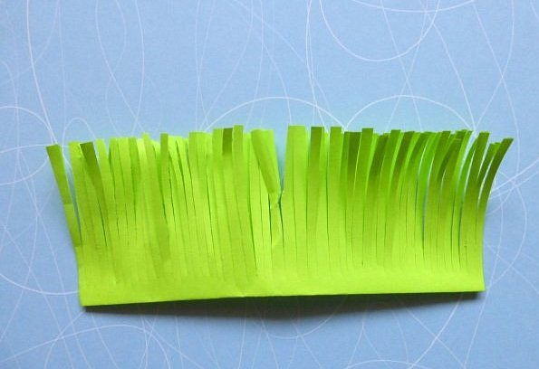

Аккуратно приклейте травку к втулке.

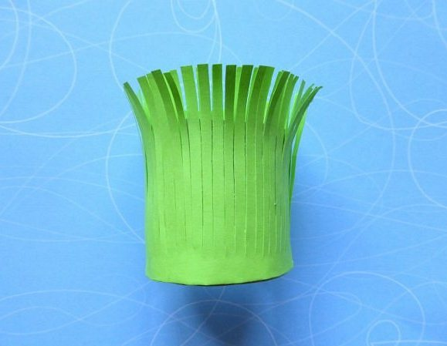
Для изготовления цветочков отрежьте полоски цветной бумаги 8 - 9 мм и длинной 21 см. Можно склеить между собой полоски из разных цветов.
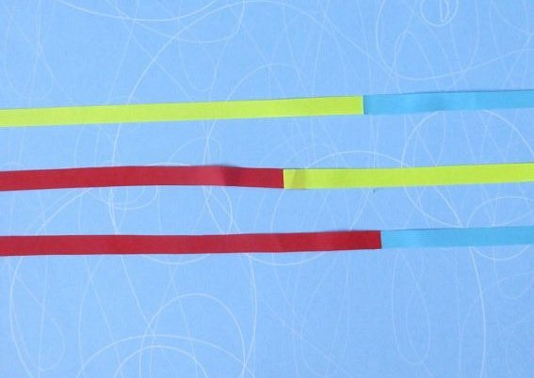

Нарежьте эти полоски мелкой бахромой.
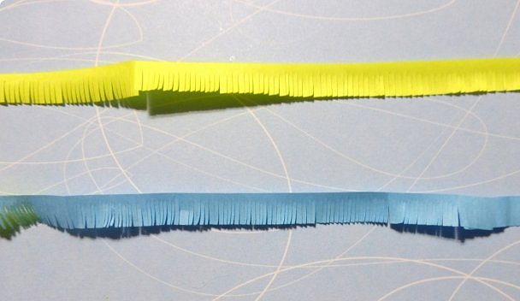

Из полосок скрутите цветочки. Подклейте края.
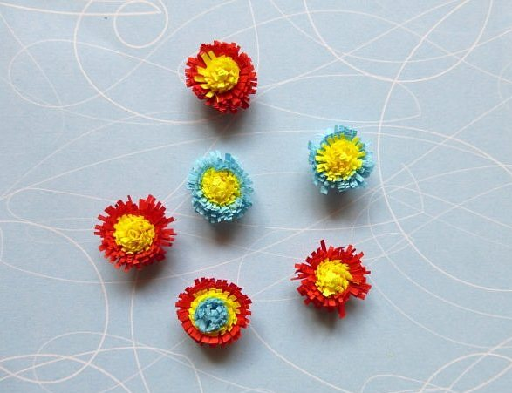
Распушите ножницами травку и приклейте к ней цветочки. Заготовку яйца - во внутреннюю часть втулки. Сувенир готов.

